Proiectul didactic al lecției
Disciplina: Matematică
Clasa: a XII-a, profil real
Unitatea de conținut: Corpuri de rotație
Numărul lecției în unitatea de învățare (conform proiectării didactice de lungă durată): 6/22
Subiectul lecției: Conul circular drept. Secțiuni axiale
Durata lecției: 45 min.
Unitățile de competență:
6.2. Identificarea și aplicarea terminologiei și a notațiilor aferente corpurilor de rotație în diverse contexte.
6.3. Generalizarea noțiunii de corp de rotație.
6.4. Utilizarea proprietăților corpurilor de rotație în diverse contexte.
6.6. Analiza rezolvării unei probleme referitoare la corpuri de rotație din punct de vedere al corectitudinii, al simplității, al clarității și al semnificației rezultatelor.
Obiectivele lecției: La finele lecției, elevii vor fi capabili:
O.1. – Să generalizeze cunoștințele anterioare despre noțiuni geometrice studiate;
O.2. – Să descrie conul circular drept ca un corp de rotație;
O.3. –Să identifice elementele conului în rezolvarea problemelor;
O.4. – Să rezolve probleme referitoare la con și secțiuni;
O.5. – Să manifeste o atitudine pozitivă și curiozitate față de rezolvarea problemelor geometrice.
Tipul lecției: Lecția de formare a capacităților de dobândire a cunoștințelor
Tehnologii didactice:
- Forme: frontală, în grupuri, individual.
- Metode: metoda lucrului cu manualul, analiza, sinteza, demonstrarea, problematizarea, exercițiul interactiv.
- Mijloace de învățământ:
- I. Achiri, V. Ciobanu, P. Efros, V. Garit, V. Neagu, A. Poștaru, N. Prodan, D. Taragan, A. Topală. Matematică. Manual pentru clasa a XII-a. Editura Prut Internațional. Chișinău, 2023;
- Computerul;
- Proiectorul sau tabla interactivă;
- Fișă cu probleme (Anexa nr. 1, Anexa nr.2)
Evaluarea: formativă, evaluare orală; produse: exercițiul interactiv, răspunsuri orale, problemă rezolvată.

Scenariul lecției
Etapele activității didactice | Obiective | Demersul acțional al lecției | Timp  (în minute) | Tehnologia realizării  (Metodă/Formă de activitate/Resurse)
Evocare | O.1 | Salutul. Momentul organizatoric. Verificarea temei de casă.  Problema 1 de pe fișă (Anexa nr. 1), răspuns: $13 cm$  Problema 2 de pe fișă, răspuns: $5\sqrt{3} cm$  - Pentru reactualizarea cunoștințelor profesorul propune elevilor să realizeze sarcinile din fișa interactivă:  https://educatieinteractiva.md/potriveste-perechi/21176  - Profesorul anunță tema și obiectivele lecției. | 2  3 | Activitate frontală  Tablă interactivă
Realizarea sensului | O.2  O.3  O.2  O.3  O.4  O.5 | - În continuare profesorul propune elevilor să analizeze informația de la tabla interactivă. Elevii își fac notițele necesare în caiet.  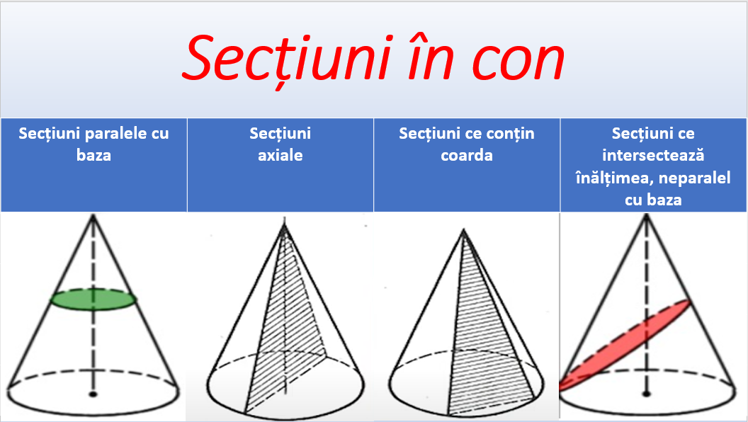  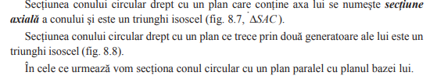  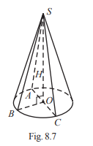  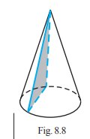  - Profesorul propune spre rezolvare la tablă:  Problema 1 c) pag. 176 din manual, răspuns: $A_{sec}=60 {cm}^{2}$  Problema 2 b) pag. 177, răspuns: $\frac{a^{2}tgφ}{4\sin^{2}α}$  - În continuare elevii vor lucra în patru grupuri câte o problemă pe planșă, apoi vor prezenta întregii clase rezolvarea problemei.  Grupul I. Raza bazei unui con unui con are lungimea de $3 cm$. Secțiunea axială a conului este un triunghi dreptunghic. Să se afle aria acestei secțiuni.  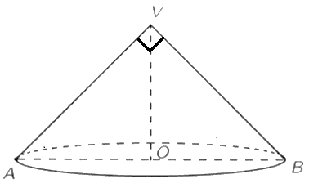  Rezolvare:  $AB=6 cm$;  ${AB}^{2}={VA}^{2}+{VB}^{2}$  $6^{2}=2x^{2}$  $x^{2}=18$  $x=3\sqrt{2} \left(cm\right)⇒VA=VB=3\sqrt{2} cm$  $A_{⊿AVB}=\frac{VA∙VB}{2}=\frac{3\sqrt{2}∙3\sqrt{2}}{2}=9\left({cm}^{2}\right)$  Răspuns: $A_{⊿AVB}=9 {cm}^{2}$  Grupul II. Înălțimea unui con are lungimea de $20 cm$, iar raza bazei conului de $25 cm.$ Să se afle aria secțiunii duse prin vârful conului, știind că distanța de la centrul bazei conului la planul secant este egală cu $12 cm$.  Rezolvare:  $OO_{1}=20 cm-12 cm=8 cm$  $VB=\sqrt{{20}^{2}+{25}^{2}}=\sqrt{400+625}=\sqrt{1025}=5\sqrt{41}\left(cm\right)$  $⊿AVB\sim ⊿PVK; \frac{VB}{VK}=\frac{VO}{VO_{1}}⇒\frac{5\sqrt{41}}{VK}=\frac{20}{8}⇒VK=2\sqrt{41} \left(cm\right)$  $\frac{VB}{VK}=\frac{OB}{O_{1}K}; \frac{5\sqrt{41}}{2\sqrt{41}}=\frac{25}{O_{1}K}⇒O_{1}K=10 \left(cm\right)$  $PK=2∙OK=20 \left(cm\right)$  $A_{⊿PVK}=\frac{1}{2}∙PK∙VO_{1}$  $A_{⊿PVK}=\frac{1}{2}∙20∙8=80 \left({cm}^{2}\right)$  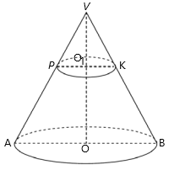  Răspuns: $80 {cm}^{2}$  Grupul III. Înălțimea unui con are lungimea de $4 cm$, iar raza bazei conului de $3 cm.$ Să se afle măsura unghiului la centru a sectorului de cerc care reprezintă desfășurata suprafeței laterale a conului.  Rezolvare:  $G=\sqrt{R^{2}+H^{2}}=\sqrt{25}=5 \left(cm\right)$  $A_{bazei}=πR^{2}=9π \left({cm}^{2}\right)$  $A_{lat}=π∙R∙G=15π \left({cm}^{2}\right)$  $L_{cerc}=2πR=6π \left(cm\right)$  $L=G∙α⟺6π=5α⟺α=\frac{6π}{5}⇒α=216°$  Răspuns: $216°$  Grupul IV. Jumătate din lungimea înălțimii unui con circular drept este cu $1 cm$ mai mare decât a treia parte din lungimea razei bazei conului, iar suma dintre lungimea razei și a înălțimii este de $7 cm$. Să se afle raza, înălțimea și generatoarea conului.  Rezolvare:  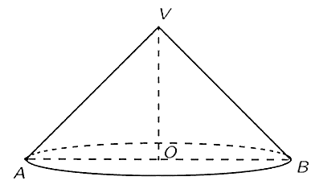  $\frac{H}{2}-1=\frac{R}{3}$  $R+H=7$  $H=7-R$  $\frac{7-R}{2}-\frac{2}{2}=\frac{R}{3}⟺\frac{5-R}{2}=\frac{R}{3}⟺15-3R⟺15-3R=2R⟺5R=15⇒R=3 \left(cm\right)$  $H=7-3=4 \left(cm\right)$  $VB=\sqrt{16+9}=5 \left(cm\right)$  Răspuns: $R=3 cm, H=4 cm, G=5 cm$ | 5  7  15 | Activitate frontală  Analiza  Activitate frontală  Activitate în grupuri  Problematizarea  Demonstrarea  Analiza  Sinteza
Reflecție | O.1  O.2  O.3  O.4  O.5 | - Profesorul propune elevilor să individual următoarea problem de la tablă:  Înălțimea unui con are lungimea de $4 cm$, iar raza bazei conului de $3 cm.$ Să se afle aria secțiunii conului cu un plan ce trece prin vârful conului și coarda bazei ce subîntinde un arc de ${60}^{°}$.  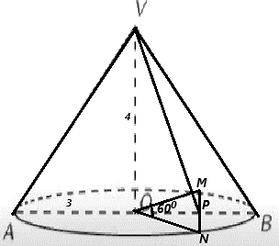  Rezolvare:  $⊿MON-isoscel cu un ∡60°⇒⊿MON-echilateral$  $OP=\frac{3\sqrt{3}}{2} cm$  $VP=\sqrt{4^{2}+{\left(\frac{3\sqrt{3}}{2}\right)}^{2}}=\sqrt{16+\frac{27}{4}}=\sqrt{\frac{91}{4}}=\frac{\sqrt{91}}{2} \left(cm\right)$  $\left.\begin{aligned}VO⊥\left(AMN\right) \\ OP⊥\left(MN\right) \\ MN,OP ∈\left(||||AMN\right)\end{aligned}\right\}\underset{⇒}{T3P}VP⊥MN$  $VP⊥MN$  $A_{⊿VMN}=\frac{MN∙VP}{2}=3∙\frac{\sqrt{91}}{2}∙\frac{1}{2}=\frac{3\sqrt{91}}{4} \left({cm}^{2}\right)$  Răspuns: $\frac{3\sqrt{91}}{4} {cm}^{2}$  Bilanțul lecției:  - Se propune elevilor să realizeze sarcinile din următorul link:  https://educatieinteractiva.md/potriveste-perechi/21188  Profesorul propune elevilor să analizeze obiectivele planificate pentru lecția de astăzi și să determine dacă au fost realizate.  Temă pentru acasă:  De studiat: Conul circular drept. Secțiuni axiale  De repetat: § 2.1 (Conul circular drept. Elemente. Secțiuni paralele cu baza), pag.174;  De rezolvat: Problemele propuse pe fișă. (Anexa nr. 2). | 7  3  2 | Activitate individuală  Problematizarea  Analiza  Tabla interactivă  Exercițiu interactiv

Anexa nr. 1

- Un con circular drept are raza bazei egală cu $5 cm$ și înălțimea de $12 cm$. Să se afle lungimea generatoarei conului.
- Generatoarea unui con are lungimea de 10 cm și formează cu planul bazei un unghi cu măsura de $30°.$Să se afle lungimea razei bazei conului.
Anexa nr. 2

- Raportul dintre aria bazei unui con circular drept și aria secțiunii axiale este egal cu $π$. Determinați măsura unghiului format de generatoare și planul bazei.
- Într-un con circular drept înălțimea este de $6 cm$, iar generatoarea formează cu planul bazei un unghi de ${30}^{°}.$ Determinați aria secțiunii duse prin mijlocul înălțimii paralel cu planul bazei.

